湛江市科学技术协会
文件
湛江市教育局湛

湛科协联〔2017〕号

关于举办2017年粤东西北科学家科普报告
校园行（湛江市）的通知
各县（市、区）科协、教育局，市直有关学校：
根据《关于组织举办2017年粤东西北地区科学家科普报告校园行活动的通知》(粤青科〔2017〕42号)要求，为进一步推动湛江市青少年科技教育发展，提高广大青少年的科学文化素质，2017年粤东西北地区科学家科普报告校园行活动于10月19日至20日在湛江市举行。现将有关事项安排如下：
一、活动时间
2017年10月19日—10月20日。
二、活动地点
安排在湛江市各中小学共举办24场科普报告会。（见附件1）
三、活动方式
活动形式主要采取专家演讲与多媒体演示相结合的方式，每个专题演讲总时间小学为一个半小时、中学为两个小时，其中有约半小时提问与解答的互动环节。
四、活动要求
1、演讲场地以容纳数百人的中小型阶梯教室或会议厅为宜。不宜采用听讲效果较差的露天操场、体育馆、大礼堂等容纳数千人的大型场所。演讲场地需有基本的多媒体设备和横幅等，如投影仪、投影屏幕、与电脑连接的音频线和音响设备等。特别需要注意的是，会场安全设施良好，确保活动安全无事故。
2、举办科普报告会的学校报告厅主席台上方悬挂横幅，内容为：2017年粤东西北地区科学家科普报告（湛江）校园行活动。
3、举办科普报告会的学校要对学生进行相关基础科技知识普及教育，阅读有关科普书籍，以便与老科学家的教学互动；而且要安排合适的主持人，主持人要对专家及专家所讲的内容有必要的了解，能够组织好互动环节。
4、学校邀请方可组织相同年龄段或年级段(如初一、初二，高一、高二)的学生集中听讲，这样效果较好，应尽量避免中、小学生同堂听讲。
5、市科协安排人员和车辆接送专家到各举办科普报告会的学校，陪同人员负责与各单位的衔接与沟通。
6、各区（市）科协、教育局应提前与学校做好联系工作，安排好报告场地、参加人员及就餐、接待、车辆接送等事宜。
7、提交活动总结材料
① 调查问卷（见附件2）：由举办科普报告会的学校统一印制，每场不少于30份参与师生填写，于报告会现场发放给参与活动的师生填写，并收集好填写完毕的调查问卷当场上交给专家陪同人员。
② 照片视频：活动结束后，请各举办科普报告会的学校上交不少于5张现场照片（容量大于3M），也可提供视频资料（容量大于3M）。于10月27日前将打包好的照片视频资料发至邮箱463084743@qq.com。
③ 宣传资料：活动结束后，请各负责科普报告会的县区科协、学校提供本地（本校）媒体、网站的宣传报道等有关资料（网页宣传采用截图放进WORD文档），于10月27日前将打包好的报道宣传资料发至463084743@qq.com。
五、联系方式
1、湛江市科协
联系人：李 旻 联系电话：3317863，18813623413
2、湛江市教育局基础教育科
联系人：王诗韵 联系电话：3332038

附件1：2017年粤东西北地区科学家科普报告校园行活动安排表
附件2：2017年粤东西北地区科学家科普报告校园行活动调查问卷
附件3：2017年粤东西北地区科学家科普报告校园行活动专家简介

湛江市科学技术协会 湛江市教育局

2017年 10月 日

湛江市科学技术协会 2017年 10月 日印发

附件1
2017年粤东西北地区科学家科普报告校园行（湛江）活动安排表
序号 | 活动时间 | 学校名称 | 预计  人数 | 专家  姓名 | 演讲题目
1 | 19日上午9:00—11:00 | 湛江一中培才学校 | 1000 | 薛克娜 | 植物起源与进化
2 | 19日上午9:00—11:00 | 岭南师范学院附属中学 | 500 | 高登义 | 关爱我们的地球环境
3 | 19日上午9:00—10:30 | 湛江市第八小学 | 300 | 白武明 | 科学就在我们身边——从大陆漂移、地幔对流到板块构造
4 | 19日上午9:00—10:30 | 湛江市第十六小学 | 300 | 徐邦年 | 飞向蓝天
5 | 19日上午9:00—10:30 | 湛江市第二小学 | 300 | 陈 洪 | 世界军用无人机的发展与作战运用
6 | 19日上午9:00—10:30 | 湛江市第二十九小学 | 300 | 夏 青 | 航天与气象小故事
7 | 19日下午3:30—5:30 | 廉江市实验学校 | 500 | 徐邦年 | 未来空战与航空武器装备的发展
8 | 19日下午3:30—5:30 | 廉江第一中学 | 500 | 白武明 | 地球深部探秘
9 | 19日下午3:30—5:00 | 廉江市第十九小学 | 300 | 夏 青 | 太空气象站
10 | 19日下午3:30—5:00 | 廉江市第五小学 | 300 | 陈 洪 | 第二次世界大战中的轶闻趣事
11 | 19日下午3:30—5:30 | 吴川市第一中学 | 500 | 高登义 | 知天知己知回科学人生
12 | 19日下午3:30—5:00 | 吴川市城建小学 | 300 | 薛克娜 | 神奇的植物
13 | 20日上午9:00—11:00 | 湛江经济技术开发区第一中学 | 500 | 白武明 | 地震、火山和地球
14 | 20日上午9:00—11:00 | 湛江市北大附属实验学校 | 500 | 徐邦年 | 无人机揭秘
15 | 20日上午9:00—10:30 | 湛江中医学校 | 500 | 薛克娜 | 植物起源与进化
16 | 20日上午9:00—10:30 | 湛江市二中海东小学 | 300 | 陈 洪 | 军用飞机与现代空中作战
17 | 20日上午9:00—11:00 | 湛江市坡头区第一中学 | 500 | 夏 青 | 导航卫星就在你身边
18 | 20日上午9:00—10:30 | 湛江市坡头区第一小学 | 300 | 高登义 | 南北极的故事
19 | 20日下午3:30—5:30 | 湛江市第二中学霞山校区 | 500 | 薛克娜 | 植物起源与进化
20 | 20日下午3:30—5:30 | 湛江市第四中学 | 500 | 徐邦年 | 我国的战斗机
21 | 20日下午3:30—5:30 | 湛江市第二十二中学 | 500 | 高登义 | 亲近地球三极
22 | 20日下午3:30—5:00 | 湛江市第十二小学 | 300 | 夏 青 | 太空气象站
23 | 20日下午3:30—5:00 | 湛江市第十四小学 | 300 | 陈 洪 | 今日世界空军
24 | 20日下午3:30—5:00 | 湛江市第二十五小学 | 300 | 白武明 | 科学就在我们身边——从大陆漂移、地幔对流到板块构造

附件2
2017年粤东西北地区科学家科普报告校园行活动调查问卷

为进一步了解本次活动效果，提高演讲水平，请您协助进行问卷调查。本问卷为无记名调查，除指定多选外，其余均为单选，请在括号内“√”，谢谢！

演讲专家（请填写）： 演讲题目：
一、您从事的职业：小学生（ ） 初中生（ ） 高中生（ ） 教师（ ） 家长（ ） 其他（ ）
二、您的年龄段：7—12岁（ ） 13—15岁（ ） 16—18岁（ ）
19—25岁（ ） 26—45岁（ ） 46岁以上（ ）
三、您对科普知识感兴趣吗？非常感兴趣( ) 感兴趣（ ） 一般（ ） 不感兴趣（ ）
四、您最希望听的科普报告知识内容是（可多选）： 自然科学揭秘（ ） 健康生活指导（ ） 安全避险自救（ ） 自我心理调节（ ） 军事科学知识（ ） 生命科学（ ） 宇宙探索（ ） 考古知识（ ） 气象天文（ ） 海洋科学( ) 动物世界（ ） 生物与环保（ ） 新能源（ ） 其他( )
五、您主要通过哪些渠道了解和学习科普知识？（可多选） 报纸（ ） 期刊（ ） 图书（ ） 影视（ ） 广播（ ） 网络（ ） 社会培训（ ）
讲座（ ） 学校（ ） 科技馆（ ） 少年宫（ ） 社区科普学校（ ） 家长（ ） 同学（同事）（ ） 其他（ ）
六、您学习科普知识的目的是（可多选） ：个人兴趣（ ） 指导学习（ ） 拓展知识（ ） 工作需要（ ） 其他（请填写： ）
七、您认为本次科普报告的收获是（可多选）：学习科学知识（ ） 培养科学兴趣（ ）增强健康意识（ ）提高自我安全防护意识（ ） 关注环境保护（ ） 其他（请填写： ）
八、您认为本次科普报告对您的工作和生活有帮助吗？很有帮助（ ） 比较有帮助（ ） 帮助不大（ ） 一点帮助也没有（ ）
九、您对科普专家演讲满意吗？ 非常满意（ ） 满意（ ） 比较满意（ ） 一般（ ） 不满意（ ）

附件3
2017年粤东西北地区科学家科普报告校园行活动专家简介
白武明
中国科学院老科学家科普演讲团团长。
中国科学院地质与地球物理研究所研究员, 中国科学院研究生院教授，博士生导师。
曾任中国科学院地球物理研究所高温高压地球动力学开放实验室主任，中国岩石力学与工程学会常务理事，高温高压专业委员会主任委员。
获得“赵九章青年科技奖”，享受国务院颁发的政府特殊津贴。
主要著作有《地球动力学》《岩石圈物理学》等。
演讲题目：
一、科学就在我们身边——从大陆漂移、地幔对流到板块构造（适合小学高年级学生、初中生、高中生）
1. 地图里隐藏的惊天秘密；
2. 大陆能漂移吗；
3. 地幔对流与物理学实验；
4. 海底扩张与海底地形测量；
5. 地球生命中的“分久必合，合久必分”；
6. 板块运动与火山、地震、海啸乃至气候变化密切相关。高原的隆起、盆地的演化、山脉的形成等许多自然现象都受板块运动的制约。
二、地球深部探秘 （适合高中生、大学生、研究生）
1. 通过什么方法来认识地球内部的结构；
2. 地球外核为什么是流体；
3. 地球为什么会有磁场；
4. 地核同地幔的转动速度一样吗；
5. 地震和火山活动同地球内部物质运动有什么关系。
三、地震、火山和地球 （适合中学生、大学生、研究生、公务员）
1. 地壳不是“坚如磐石”、“稳如泰山”；
2. 地球经历了多少“天翻地覆”和“沧海桑田”的变迁；
3.“三十年河东，三十年河西”面面观；
4. 从地球内部物质的运动，来认识地震、火山等自然现象的发生

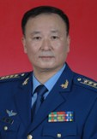
陈洪：原空军指挥学院作战指挥系情报外军教研室教授，空军大校（正师职），研究生导师和学科带头人，空军首批高层次科技人材，学院十佳教员，授课16000余小时,获总参、总政、总后联合颇发的“全军院校教书育人”金奖一次，银奖一次。获国家教育部、总参谋部、总政治部联合颁发的《全国学生军事训练先进个人》荣誉证书，三次被北京市高校评为优秀军事教员，两次当选中国第二次世界大战史学会理事；受聘为中央电视台和中央人民广播电台特约军事评论员，多年来为中央台、北京台及各省市地方电视台及中央人民广播电台制作军事节目。主要研究方向为：美国空军、俄罗斯空军、印度空军、韩国空军、日本空军等主要外国与地区空军的武器装备与战略和战役战术；第二次世界大战史和战后局部战争史。曾撰写专著5本，教材6本，学术文章300余篇，是军事学术教学与研究方面具有较高造诣的专家。
演讲题目
一、军用飞机与现代空中作战（适合各类人员）
二、今日世界空军（适合各类人员）
三、现代空中作战揭密（适合各类人员）
四、从空中力量的发展与作战运用看信息化时代的国防建设（适合机关、大专院校、部队）
五、世界军用无人机的发展与作战运用（适合中学、小学）
六、美国空军作战研究（适合机关、大专院校、部队）
七、一次成功的外科手术的空袭作战（适合机关、大专院校、部队）
----1986年美军空袭利比亚战例剖析
以上各讲座题目，均备有针对各类听课对象、讲课时间要求所设计的各种讲课版本，在信息量、讲课内容、战术技术、宏观战略、以及深浅程度都有巨大区分，可专门为各类听众设计增添最新内容并现场解答问题。
八、第二次世界大战中的轶闻趣事（适合小学中、低年级）
1、“一次历史上最勇敢的作战行动”
2、一位元帅的故事
3、一个飞行员的故事

高登义：中国科学院大气物理所研究员，博士生导师，挪威卑尔根大学荣誉博士，中国科学探险协会名誉主席，中国科普作家协会荣誉理事。曾任中国科学院大气物理所副所长。我国第一个完成地冻三极科学考察的人。曾40余次赴地球三极科学考察研究。撰写出版专著《中国山地环境气象学》等
近百万字，科普著作近20部，国内外发表论文70多篇，全国科普讲座逾千次。获中国科学院科技成采特等奖、国家自然科学一等奖、全国先进工作者称号。
演讲内容：
1.科学与人文(适合大学生、大中学教师、公务员)：（1）何谓科学、人文；（2）科学研究与科学普及是科学腾飞不可或缺的两翼；（3）寓科学于人文是培育科学人生的关键一一不确定中的确定生活。
2.关爱我们的地球环境(适合中学生、大学生、公务员)：（1）地球三极环境与"地球村"；（2）地球三极环境气候变化；（3）认识与适应地球三极环境气候变化及其中的故事和收获。
3.实现"中国梦"的风雨人生(适合高中生、大学生、公务员)：主要内容有"中国梦"和风雨人生的科学内涵;我在地球三极实现"中国梦"的风雨人生故事;走近南北极，赏识南北极(图片故事)。
4.地球三极环境变化与可持续发展(适合高中生、大学生、公务员)：主要内容有：何谓地球环境，何谓可持续发展与科学发展现，"地球村"观念与不确定中的确定生活;认识地球三极环境变化;我与地球三极科学探险的渊源走近南北极，赏识南北极(图片故事)。
5.知天知己知回科学人生(适合中学生、大学生、公务员)：主要内容有:何谓知天知己与科学人生，我在亲近地球三极中知天知己的故事与收获;走进南北极，赏识南北极(图片故事)。
6.亲近地球三极(适合小学高年级学生、初中生)：主要内容有：青藏高原是地球第三极的由来;为什么要亲近地球三极，我在亲近地球三极中的故事和收获，走近南北极，认识享受南北极(图片故事)。
7.南北极的故事(适合小学生)：主要内容有:南北极简介美丽和谐的南北极:北极熊、企鹅、海豹、北极燕鸥的故事;南北极启迪失败不灰心，处处有母爱，和谐社会中的不和谐。

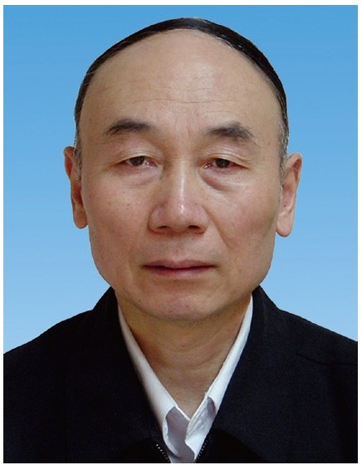
夏 青：中国气象局国家卫星气象中心研究员。长期利用导航卫星进行大气科学研究。曾参与我国风云一号、风云二号、风云三号卫星的研制和中国遥感卫星辐射校正场的建设工作。参加了我国小卫星规划和载人飞船返回阶段的保障工作。

演讲内容：
一、导航卫星就在你身边（适合中学生、大学生、公务员）
1、导航的源头与发展； 2、导航卫星工作原理；
3、导航卫星应用广泛； 4、导航卫星系统脆弱；
5、导航卫星的优势与未来 。
二、航天与气象小故事（适合小学生 、中学生）
1、航天历程； 2、卫星与气象；
3、载人航天与气象； 4、阿波罗登月与娟娥探月。
三、太空气象站（适合小学生、中学生、大学生、公务员）
1、古代的现云测天与二十四节气； 2、气象卫星发展历程；
3、气象卫星与卫星气象工作原理； 4、气象卫星的应用；
5、现代的现云测天。

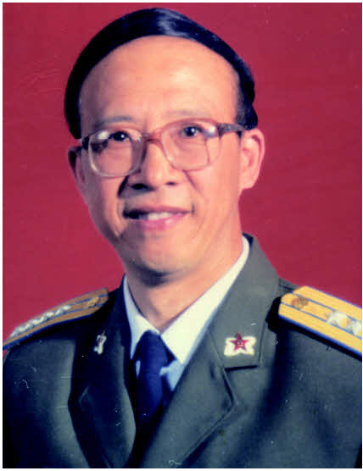
徐邦年：空军指挥学院研究员，教授、博士生导师。从事教学科研工作40余年，授课5000余学时。多次荣立三等功和获得嘉奖。在飞行安全、失速螺旋等领域有较深造诣，在国内首次提出飞行安全预测理论和飞行安全评估理论并为空军建立了飞行安全评估体系。主持和参加完成的科研项目有单机空战交互式可视化智能仿真系统、歼7E飞机作战使用研究、有人驾驶飞机(固定翼)飞行性能和图表资料等9
项，获全军科技进步奖二等奖3项、三等奖4项。撰写专著和教材15本，获全军院校优秀教学成采二等奖1项、获空军优秀教材一、三等奖各1项。
演讲内容：
一、我国的战斗机(适合中学生、大学生、公务员、社会公众)：介绍我国最新战斗机的研制趣事、设计思想和性能特点和空军力量。
二、危机过程管理(适合公务员)：介绍危机(突发)事件处理过程和政策应对。
三、钓鱼岛、南海形势分析(适合大学生、公务员、社会公众)：介绍钓鱼岛、南海诸岛历史和现状及我们的对策。
四、如何做好防空工作(适合公务员)：介绍我国的防空工作。
五、飞向蓝天(适合小学生、初中生)
1、飞机为什么能飞上蓝天，飞机怎样飞上蓝天
2、中国第一个发明飞机的人
3、飞行员怎样操纵飞机，怎样才能打下敌人的飞机，
4、最新式的飞机发动机性能如何，最先进的战斗机是什么样
5、什么飞机最大，什么飞机最小，什么飞机飞得最快;
6、什么是精确打击武器和多目标攻击； 7、飞碟为什么能飞。
六、未来空战与航空武器装备的发展(适合中学生、大学生、社会公众)
1、从未来空战揭秘囚代战斗机； 2、无人机、微型飞机、隐形飞机;
3、矢量推力发动机，超音速巡航； 4、各种新型战斗机的典型外形;
5、我国新型战斗机与国外战斗机的比较；6、未来空战的作战形式和主要特点。
七、无人机揭秘(适合中学生、大学生、社会公众)。
1、无人机发展的三个阶段； 2、大力发展无人机的主要原因;
3、无人机的组成和操纵方法; 4、无人机的关键技术、应用和发展趋势，
5、国内外各种无人机的作战能力和战斗故事。

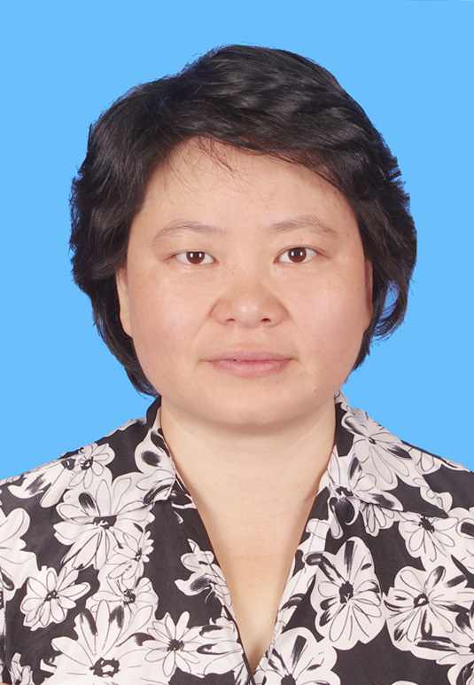
薛克娜
佛山市林业科学研究所副所长，教授级高级工程师、园艺推广研究员，广东省科技咨询专家。主要从事木本花卉和森林培育等林业研究，主持和参与林业科研项目20余项，成果推广6项，制定2项广东省地方标准。在国内公开出版的省级以上刊物发表专业技术论文共27篇，专著2篇。获科技奖项近20项。
演讲内容：
一、神奇的植物（适合小学生）
世界上有着多种多样的植物，除了日常生活中随处可见的植物之外，还有哪些神奇的植物？它们有哪些神奇之处？这些神奇之处会带给我们一些什么样的启迪呢？本讲座通过介绍神奇植物激发听众对植物的热爱和探索，倡导人与自然和谐相处。
二、花儿的秘密（适合小学生）
自然界里有着数不清的万紫千红、五彩斑斓、千娇百媚的花朵，花朵为什么如此绚烂动人？花朵的颜色是怎样形成的呢？这里面存在什么样的秘密？花儿对于植物来说起着什么重要作用？它又是怎样发挥作用的？让我们一起来探寻花儿的秘密吧。
三、植物起源与进化（适合中学生和社会公众）
本讲座主要对以下几方面的疑问进行解释：植物从哪里来的？最初的植物是什么样的？植物经历了哪些进化历程？植物家族里的成员有哪些？植物的进化与环境之间有没有什么关联？

